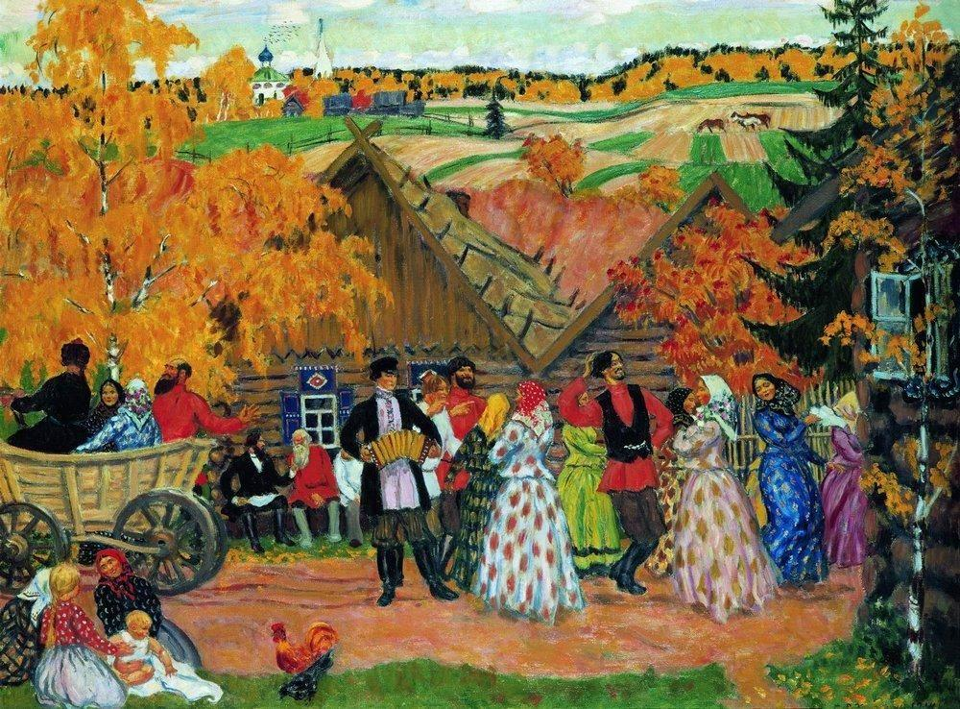

Осенние народные календарные праздники.

1 сентября – день-тепляк. В этот день отмечается тёплый, южный ветер. Говорят: «Батюшка-тепляк в овсах набряк», «Тепляк держится, ушедшему лету вслед кланяется». Крестьяне смотрят, хорошо ли в поле овёс дозревает. Накануне, 31 августа, отмечали день Фрола и Лавра. Эти святые считались покровителями коневодства.

5 сентября – луп-брусничник. С этого дня начинали собирать бруснику. Примечали, коли брусника поспела, то и овёс дошёл. Говорят: «Нагнись –брусника поспела, шевелись – овёс в поле дошёл».

25 сентября – капустница. Воздвижение. В течении двух недель проводились «капустницы» -девичьи посиделки, во время которых заготавливали капусту на зиму. Говорят: «Третьи осенины –капуста и медведь именинники», «Воздвиженье кафтан с плеч сдвигает, тулуп надевает». В амбаре и хлеву крестьяне рисовали или ставили вырезанные из дерева кресты, что бы уберечь от нечистой силы.

1 октября – Апина-шиповница. С этого дня начинали собирать шиповник. Улетали в тёплые края журавли. Им кричали, чтобы они вернулись: «Колесом дорога!». Примечали, если на Арину летят журавли, то на Покров будет первый заморозок.

7 октября – Фёкла-заревница. В этот день начинали молотить в овинах хлеб и отмечали этот день как праздник. Устраивали посиделки с играми, песнями и угощением, длившимися до полуночи. Молотить начинали при зажженном огне. Отсюда и название – заревница. 7 сентября считался Днём узлов. Если завязанный узелок не развяжется, то счастье будет крепким.

14 октября – Покров. Покровом завершался сельскохозяйственный год, подводились итоги урожая. Проводились покровские ярмарки, начинали играть свадьбы.

17 октября – Ерофей-лешегон. По поверью, изгнанная в сентябре из деревни в лес нечистая сила проваливалась до весны под землю, стараясь напакастить напоследок людям. Поэтому в Леший день старались в лес не ходить.

1 ноября – Святой садок. В этот день провожали осень (именины осени) и встречали зиму.

12 ноября – Зиновий-синичник. Считается, что в это день прилетают зимние птицы: синицы, щеглы, снегири, сойки, чечётки, свиристели и т.д. Им устраивают весёлую встречу, мастерят и развешивают кормушки. Говорят: «Не велика птичка-синичка, а и та свой праздник помнит», «Синичка пищит – зиму вещает, холод накликает».

14 ноября – Козьма и Дамиан – рукоремесленники. Этот день - праздник ремесленников и кузнецов. После посещения церкви – ремесленники собирались на складчину-сытник и веселились всю ночь. Козьма и Дамиан считались так же покровителями женских ремёсел. В этот день устраивали благотворительные базары. Говорят: «Кузьминки – первая встреча зимы», «Кузьминки – об осени поминки», «Козьма-Дамиан – кузнец куёт лёд на земле и на водах».

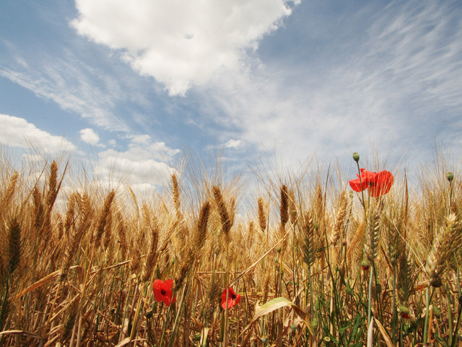

Осенний переполох.
Сказка для детей 6-7 лет.
Действующие лица (дети): Осень, Настенька, Тропинка, Лягушка, ягоды Брусника, Черника, Клюква, Шиповник, Грибы, Гуси, Ель.
Танец «Как за нашим за двором» рус.нар.
Настя: Рано утром из ложбинки поднимается туман,
Собираются корзинки в гости к ягодам, грибам.
(«Песня Насти и грибов» муз. Н. Лукониной, сл.Л. Чадовой)
Маслёнок: Хорошо в лесу под елью, поливает дождь осенний,
Хочет нам, грибам, помочь, чтобы шляпки заблестели, чтобы шляпки потолстели.
1 Лисичка: Мы весёлые сестрички, жёлтогрудые лисички!
Нарядился лес осенний, шаль набросил на осины,
Солнце нам щекочет пятки, мы с дождём играем в прятки!
2 Лисичка: Под листочком спрячемся, подрастём – покажемся,
Ну и пусть идут дожди, ты попробуй нас найти.
( Игра «Плетень» рус. нар. мелодия)
1 Подосиновик: В красной шляпке набекрень красоваться нам не лень.
Младший братец - молодец, но пока ещё малец!
(Песня «Золотая красавица» С. Ранда)
Осень: Тихо Осень шла грибная, лес осенний наряжая,
А за мною по пятам подрастали тут т там
Развесёлые ребята, дружной стайкою опята.
1 Опёнок: Я молоденький опёнок, только-только из пелёнок,
Вызываю вас на бой! Кто померится со мной?
2 Опёнок: Ну-ка, братцы, становитесь, на команды разделитесь,
Будем мериться мы силой, выбирать кто самый сильный!
( Перетягивание каната)
Осень: Вот и солнышко проснулось и рассеяло туман,
Перелётных птиц крикливый потянулся караван,
Птицы к югу полетели, на поляну нашу сели.
( Песня Насти и Гусей)
1 Гусь: Наступают холода, улетаем из гнезда,
Скоро, скоро заметёт снежный, вьюжный хоровод.
2 Гусь: Скоро, скоро уж не будет нам ни мошек, ни жука,
Не найдёшь под снегом в поле дождевого червяка.
3 Гусь: Хоть и труден перелёт, только голод здесь нас ждёт.
Эй, вожак, дремать не время, ждёт приказа птичье племя!.
4 Гусь: Поднимайтесь, га-га-га! В путь дорогу нам пора!
( Пеня «Прогулка» муз. Е. Никитиной) Настя собирает грибы.
Мухомор: Посмотри-ка на меня, я красавец хоть куда!
Забирай меня в лукошко, ох, и вкусен я с картошкой.
Настя: До чего же гриб хорош, и румян он, и пригож!
Не похож он на других, может это боровик?
Ель: Что ты, что ты, подожди, гриб опасный ты не рви,
Не гляди что родовитый, а ведь гриб-то ядовитый!
Настя: Ну куда же гриб исчез? И кругом дремучий лес.
Заманил меня в ловушку, а хотел попасть в кадушку.(плачет)
Заблудилась, как же быть, скоро волки будут выть.
Станет жутко здесь в лесу, слёзы вовсе не спасут.
Лягушка: Ква-ква-ква, не надо плакать, скоро дождик будет капать,
Но не бойся ты дождя, добрый лес спасёт тебя.
И от холода укроет, и от голодного накормит,
Коль устала, освежит, ляг под елью, полежи.
(Песня «Осень золотая» муз. Е. Никитиной)
Лягушка: Вот и дождик перестал, а ты дорогу ведь искала?
Давай у Черники и Клюквы спросим, они вот здесь, в лесу живут.
И, может быть они помогут, дорогу к дому нам найдут.
Настя: В лес осенний загляну-ка, где берёзок хоровод.
Там ягоды лесные в гости всех к себе зовут.
(Песня ягод)
Ягоды: Заблудилась, Настенька? Это не беда!
Настя: Мухомор красивый завёл меня сюда.
Клюква: Ягод красных ты отведай, да со мною побеседуй.
Лягушка: Ты скажи-ка, чем болтать, где дорогу нам искать?
Брусника: Иди с моей брусничной поляны по лесу осеннему прямо и прямо.
Наверно, Тропинка в лесу заплутала,
Коль Настя в дремучем лесу оказалась!
Настя: Куда же путь теперь держать и где тропинку мне искать?
Маслёнок: Я – молоденький Маслёнок, только-только из пелёнок,
Хоть пока я очень мал, но дорогу разузнал.
За берёзкой, за осинкой ждёт тебя твоя тропинка!
Тропинка: Заигралась я немножко в прятки с елью и сосной,
Ну, пойдём со мною, Настя, отведу тебя домой!
(Игра-аттракцион «Соберём грибы в корзинки»)
(Танец-хоровод «Во поле орешина» рус. нар.)

